Учреждение образования

«БЕЛОРУССКИЙ ГОСУДАРСТВЕННЫЙ ТЕХНОЛОГИЧЕСКИЙ

УНИВЕРСИТЕТ»

**ОТЧЁТ ПО ПРОЕКТИРОВАНИЮ ПРОГРАММНОГО ОБЕСПЕЧЕНИЯ ПО ТЕМЕ:**

Сервис онлайн покупки и чтения книг

Студент: Клочко М. С.

ФИТ 3 курс 8 группа

Преподаватель: Якубенко К. Д.

Минск 2023

1. Постановка задачи

Общие функциональные требования для сервиса онлайн покупки и чтения книг включать в себя следующие:

1. Регистрация и управление учетной записью:

– Возможность создания учетной записи для пользователей.

– Аутентификация и безопасность данных пользователей.

­­­­­­­­­– Возможность восстановления пароля.

1. Поиск и браузинг книг:

– Поиск по заголовку, автору, жанру и ключевым словам.

– Фильтры для уточнения результатов поиска.

– Сортировка результатов по различным параметрам (например, по дате выпуска или рейтингу).

1. Покупка и скачивание книг:

– Возможность покупки книг в электронном формате.

– Онлайн оплата и возможность добавления книг в корзину.

– Загрузка купленных книг на устройства пользователя.

1. Чтение книг:

– Встроенная читалка для отображения электронных книг.

– Возможность настройки шрифта, размера текста и цветовой схемы.

– Закладки и возможность продолжения чтения с последней страницы.

1. Синхронизация устройств:

– Возможность синхронизации прочитанных книг между разными устройствами пользователя (например, смартфон, планшет, компьютер).

1. Социальное взаимодействие:

– Возможность комментирования и оценки книг.

– Функции обмена рецензиями и рекомендациями.

– Создание сообщества пользователей.

1. Управление библиотекой:

– Возможность создания и организации персональной библиотеки книг.

– Просмотр и управление купленными и скачанными книгами.

1. Описание программных средств

* Название: Draw.io (diagrams.net);
* Версия: 21.6.5;
* Разработчик: JGraph Ltd;
* Адрес загрузки: https://www.diagrams.net/;
* Режим использования: Онлайн и офлайн. Draw.io предоставляет веб-интерфейс для создания диаграмм напрямую в браузере, а также имеется возможность скачивания приложения для работы офлайн на различных платформах;
* Доступность на платформах: Web, Windows, macOS, Linux. Также доступны расширения для различных платформ, таких как Confluence и Jira;
* С какими моделями работает: Draw.io поддерживает создание множества типов диаграмм, включая UML, ERD, BPMN, организационные диаграммы, диаграммы потоков данных, сетевые диаграммы и многие другие;
* Основные особенности:
* Бесплатное использование без необходимости регистрации.
* Поддержка импорта и экспорта в различные форматы, включая XML, SVG, PNG, JPEG и др;
* Интеграция с популярными облачными хранилищами, такими как Google Drive, OneDrive, Dropbox и GitHub;
* Широкий выбор шаблонов и иконок для дизайна диаграмм;
* Поддержка слоев и многостраничных диаграмм.
* Диаграмма.net является кроссплатформенным программным обеспечением для рисования графиков, разработанным в HTML5 и JavaScript. Его интерфейс можно использовать для создания диаграмм, таких как блок-схемы, каркасы, диаграммы UML, организационные диаграммы и сетевые диаграммы.

1. Описание практического задания

На рисунке 3.1 и 3.2 можно увидеть контекстную диаграмму и диаграмму первого уровня декомпозиции по теме «Cервис онлайн покупки и чтения книг».

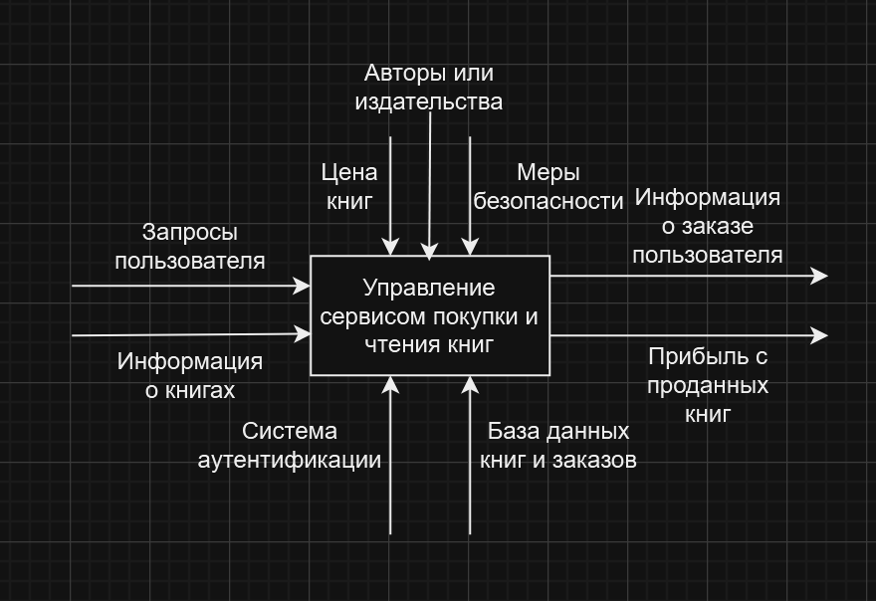

Рисунок 3.1 – Контекстная диаграмма

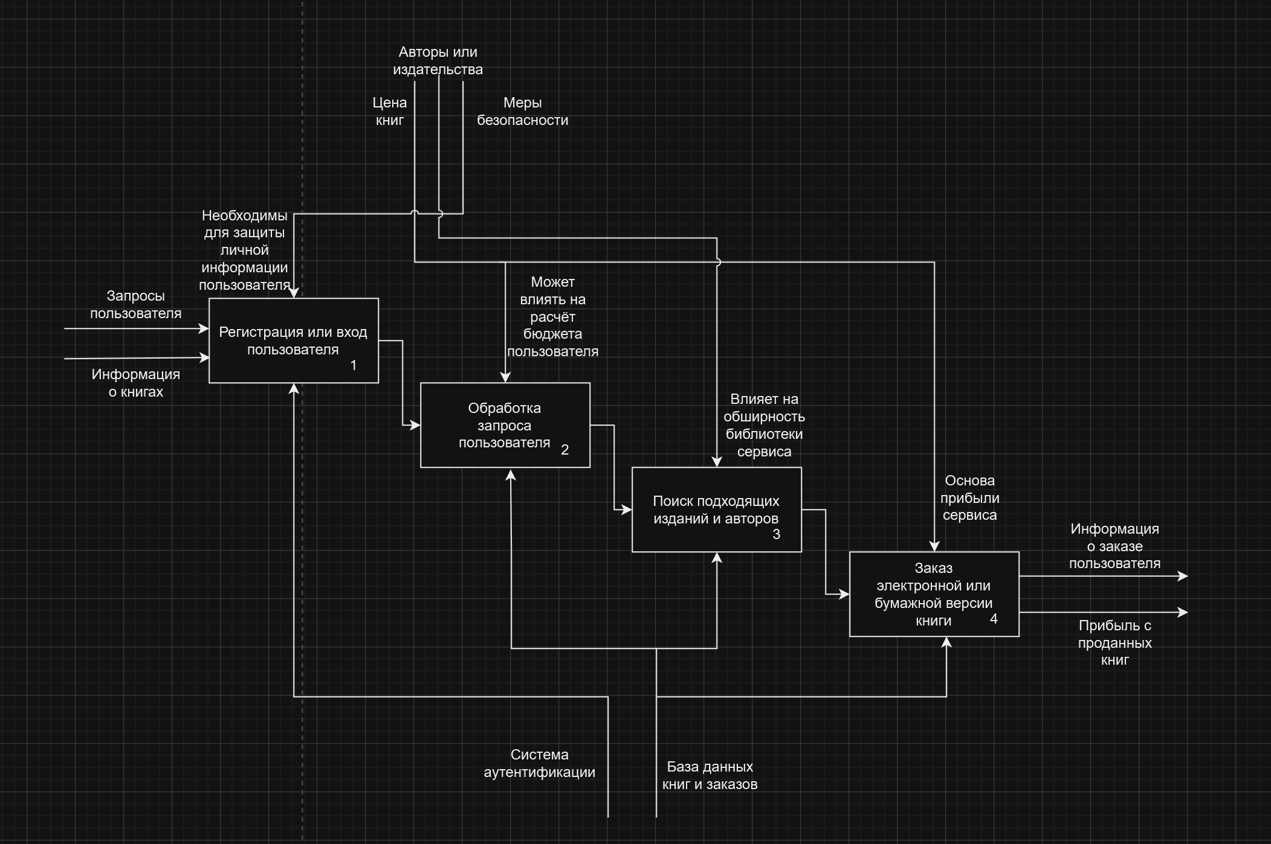

Рисунок 3.2 – Диаграмма первого уровня декомпозиции

А1: Регистрация или вход пользователя

* Вход:

Информация о пользователе (логин, пароль, подтверждение личности пользователя).

* Выход:

Информация о сессии пользователя (информация пользователя такая как его библиотека и его данные для заказа).

* Механизмы:

Система аутентификации (система для безопасного хранения данных пользователя).

* Управление:

Меры безопасности (системы брандмауэров, системы обнаружения вторжений и прочие средства, которые могут контролировать доступ к системе).

A2: Обработка запроса пользователя

* Вход:

Информация о книгах (жанры, авторы, ценаобразование книг)

* Выход:

Информация о желаемых предпочтениях книг (например, то какие жанры предпочитает пользователь)

* Механизмы:

База данных книг (хранит в себе все сведения о книгах)

* Управление:

Цена книг (влияет на бюджет пользователя и подходит ли книга по цене пользователю)

А3: Поиск подходящих изданий и авторов

* Вход:

Предпочтения книг (информация о подробных предпочтениях к книгам пользователя)

* Выход:

Подобранная книга

* Механизмы:

База данных книг (информация о книгах)

* Управление:

Авторы или издательства (авторы или издательства которые сотрудничают с сервисом что влияет на обширность библиотеки сервиса)

А4: Заказ электронной или бумажной версии книги

* Вход:

Данные книги и пользователя (книга, подобранная пользователю и личные данные пользователя)

* Выход:

Заказ пользователя (либо это электронная версия, которая получается сразу для пользователя или заказ бумажной версии книги на свой личный адрес)

* Механизмы:

База данных книг (хранит данные книги и электронные версии книг)

* Управление:

Цена книги (является основным доходом для сервиса)

Описание поток данных:

Регистрация или вход пользователя: включает в себя данные пользователя, а также соглашение о хранение личной информации.

Обработка запроса пользователя: общий выбор пользователя в среде книг такие как предпочтительный жанр и категории книг, и их ценообразование.

Поиск подходящих изданий и авторов: конкретные книги, которые выбрал пользователь.

Заказ электронной или бумажной версии книги: информация о заказе пользователя т.е. вид заказа, личные данные (адрес проживания в случае, если пользователь желает заказать книгу на дом).

В ходе изучения основ методологии структурного моделирования IDEF и ознакомления с функциональным моделированием на базе методологии IDEF0, были достигнуты важные цели, представляющие собой важный шаг в понимании и применении методов и инструментов анализа и проектирования информационных систем. Этот опыт позволил получить навыки, необходимые для создания функциональных моделей, которые могут быть использованы для описания и анализа процессов и требований к информационной системе.

Таким образом ознакомление с методологией IDEF0 дало возможность структурировать и абстрагировать сложные бизнес-процессы и системные требования, что является важным этапом в разработке информационных систем. Полученные навыки в создании функциональных моделей позволяют более эффективно анализировать и оптимизировать процессы, а также удовлетворять требованиям заказчика.

В заключение, изучение методологии IDEF и применение IDEF0 представляют собой важную составляющую в понимании и разработке информационных систем. Полученные навыки и знания становятся ценным активом для дальнейшей работы в области информационных технологий и системного анализа